Министерство науки и высшего образования Российской Федерации

Федеральное государственное бюджетное образовательное учреждение высшего образования

ТОМСКИЙ ГОСУДАРСТВЕННЫЙ УНИВЕРСИТЕТ СИСТЕМ УПРАВЛЕНИЯ И РАДИОЭЛЕКТРОНИКИ (ТУСУР)

Кафедра компьютерных систем в управлении и проектировании (КСУП)

УТВЕРЖДАЮ

Заведующий кафедрой КСУП,

Доктор технических наук, профессор

____________/ Шурыгин Ю.А.

(подпись)

«___» ________20__г.

ТЕХНИЧЕСКОЕ ЗАДАНИЕ  
по индивидуальному заданию по дисциплине «Основы разработки САПР» выдано: студенту гр. 588-1   
Колбас Елизавете Олеговне

1. Тема проекта: Разработка плагина «Построение подвесных полок» для САПР «Компас-3D» v.19;
2. Требования к плагину.

После запуска плагина пользователю отображается форма для ввода следующих значений, необходимых для построения подвесных полок:

* A — толщина всех досок: от 15 до 20 мм;

— B — длина полок: от 500 до 700 мм;

— C — ширина полок: от 200 до 300 мм;

— D — высота левой стенки верхней полки: от 150 до 200 мм;

— E — высота правой стенки нижней полки и задней стенки обеих полок: от 100 до 150 мм.

Зависимости параметров представлены ниже:

1. Параметр E должен быть строго на 50 мм меньше D;

2. Параметр F — высота стенки посередине, соединяющей обе полки, формируется самостоятельно по формуле зависимости от других параметров F = A + D + E. Его размерность варьируется от 265 до 370 мм.

Должна обеспечиваться проверка корректности введенных данных. При вводе некорректных данных должно отображаться соответствующее сообщение.

Далее при нажатии на кнопку «Построить», плагин строит 3D модель подвесных полок по заданным значениям.

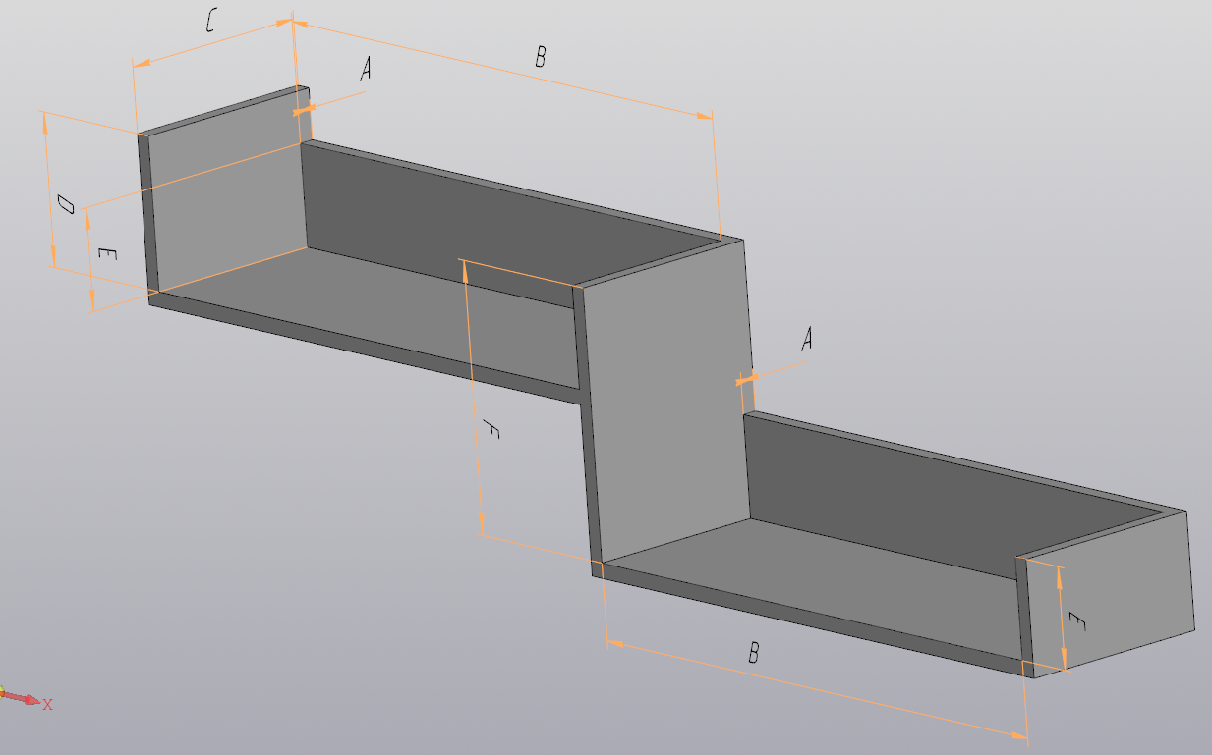На рисунке 1 представлена модель полок с указанными параметрами.

Рисунок 1 – 3D модель подвесных полок

1. Аппаратные требования.

Плагин разрабатывается под систему «Компас-3D» v.19 и имеет требования к системе:

— Поддерживаемая операционная система: Microsoft Windows 10 и выше, 32-битная и 64-битная версия;

— Разрядность версии «Компас-3D» должна соответствовать разрядности версии операционной системы;

— Должен быть установлен Microsoft .NET Framework версии 4.7 или выше;

— Видеокарта с поддержкой OpenGL 2.0;

— Процессор с тактовой частотой от 2 ГГц;

— От 2 Гб ОЗУ;

— Графическое устройство с поддержкой DirectX 9 или выше.

1. Инструменты разработки.

— Язык программирования: C#, используемая версия .NET Framework 4.6.1;

— Среда разработки: IDE Visual Studio 2017;

— Система контроля версия: Git;

— Тестовый фреймворк: NUnit 3.13.2;

— Графический интерфейс: Windows Forms.

1. Общий срок работ по созданию плагина составляет 14 недель, дата сдачи: 29.12.2021.

План создания плагина изображен на диаграмме Ганта в таблице 1.

Таблица 1 — Диаграмма Ганта

|  |  |  |  |  |  |  |  |  |  |  |  |  |  |  |  |  |  |  |  |
| --- | --- | --- | --- | --- | --- | --- | --- | --- | --- | --- | --- | --- | --- | --- | --- | --- | --- | --- | --- |
|  | Сентябрь | | | Октябрь | | | | | Ноябрь | | | | | Декабрь | | | | | |
| 22 | 29 | 30 | 6 | 13 | 14 | 20 | 27 | 3 | 10 | 17 | 18 | 24 | 1 | 2 | 8 | 15 | 22 | 29 |
| Выбор темы и создание git репозитория |  |  |  |  |  |  |  |  |  |  |  |  |  |  |  |  |  |  |  |
| Составление технического задания |  |  |  |  |  |  |  |  |  |  |  |  |  |  |  |  |  |  |  |
| Создание проекта системы |  |  |  |  |  |  |  |  |  |  |  |  |  |  |  |  |  |  |  |
| Написание прототипа библиотеки |  |  |  |  |  |  |  |  |  |  |  |  |  |  |  |  |  |  |  |
| Релиз проекта и написание пояснительной записки |  |  |  |  |  |  |  |  |  |  |  |  |  |  |  |  |  |  |  |

Руководитель

к.т.н., доцент каф. КСУП

____________ / Калентьев А.А.

(подпись)

«___» ________20__г.

Задание принял к исполнению

студент гр. 588-1

____________/ Колбас Е.О.

(подпись)

«___» ________20__г.